Nama : Nayla Dwi Ramadhani

Nim : 09010182327002

Kelas : MI 3A

Matkul : Pratikum Jaringan Komputer

**PRATIKUM JARINGAN KOMPUTER**

Router 1

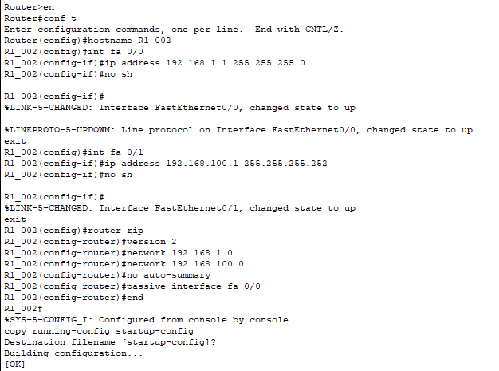

Router 2

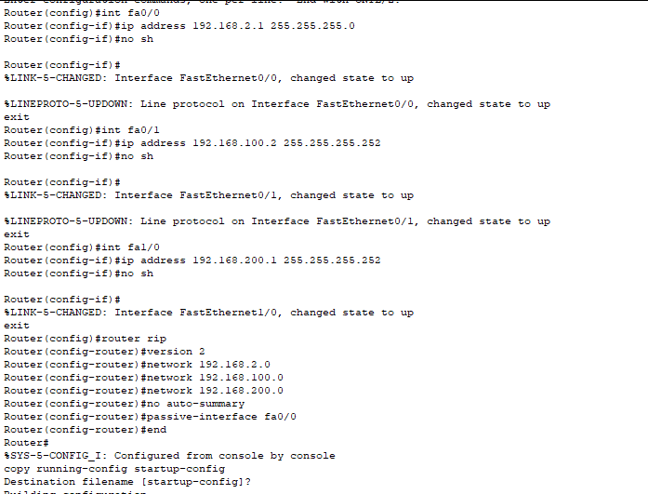

Router 3

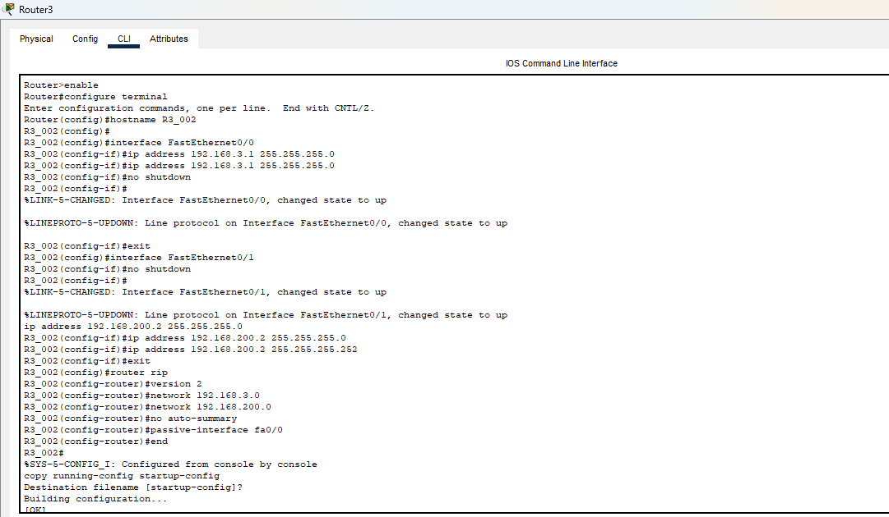

**Show ip route rip**

R1

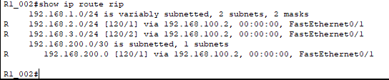

R2

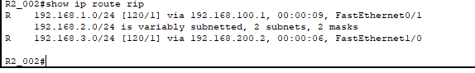

R3

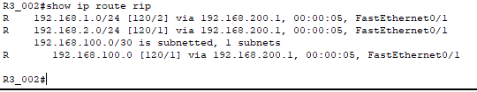

**PC 1 -> PC 2, PC 3**

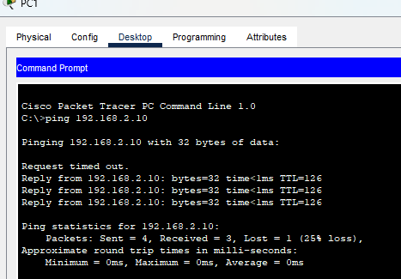

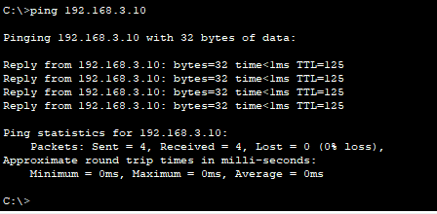

**PC 2 -> PC 1, PC 3**

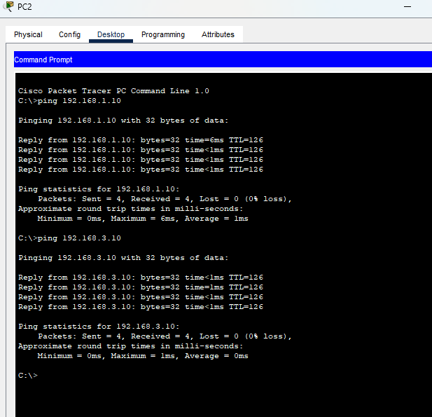

**PC 3 -> PC 1, PC 2**

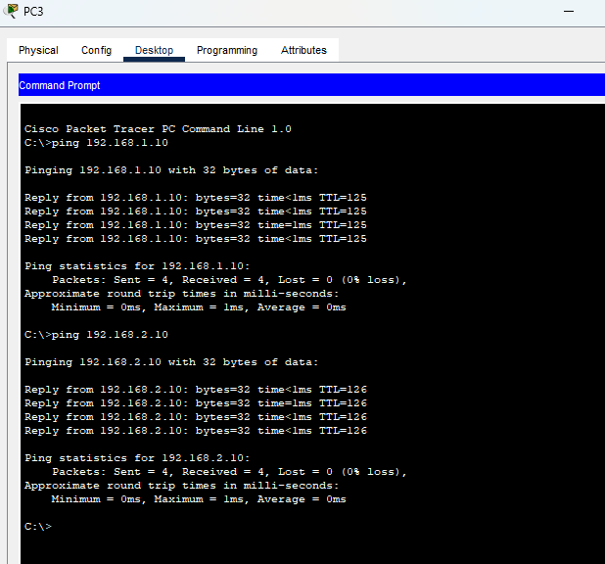

**Konfigurasi router 3 ke router 4**

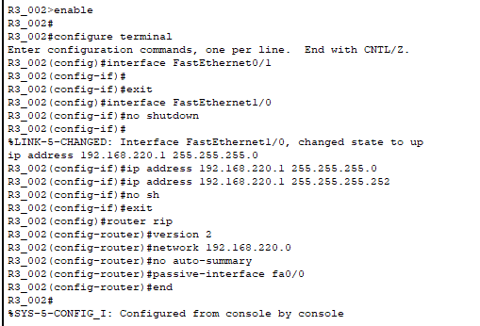

R4

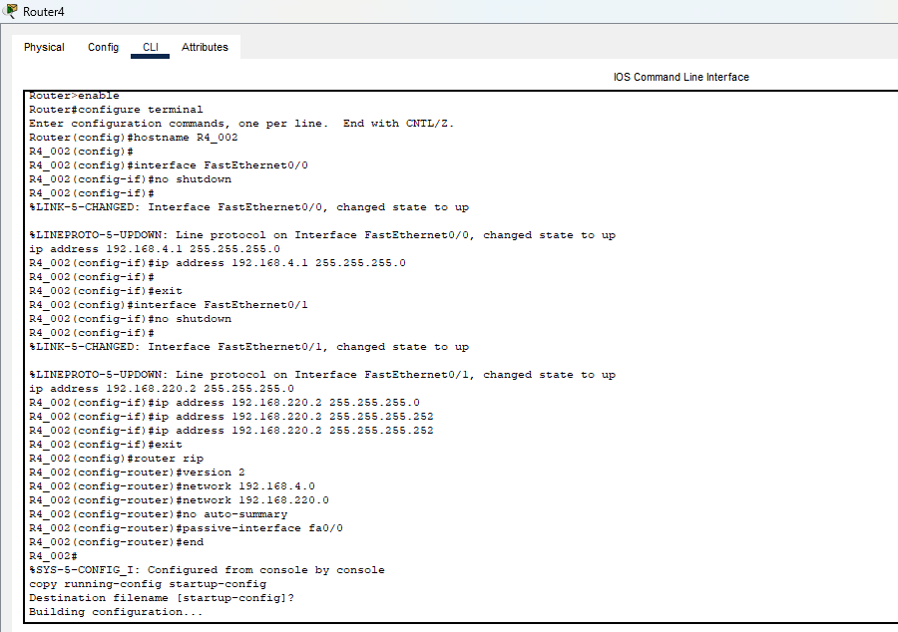

Show ip route R4

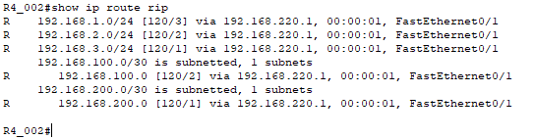

Lakukan PING dan Traceroute dari PC4 ke PC1, PC 2 dan PC3

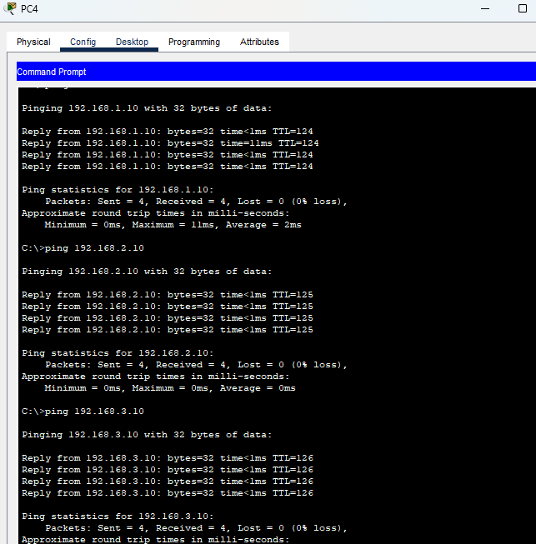

**Hasil Praktikum:**

**Konfigurasi IP Address**

Pada praktikum ini, langkah pertama yang dilakukan adalah mengatur IP Address pada setiap PC dalam jaringan. Berikut adalah rincian pengaturan yang dilakukan:

• PC1: 192.168.1.2

• PC2: 192.168.1.3

• PC3: 192.168.1.4

• PC4: 192.168.2.2 (setelah penambahan)

**Konfigurasi Router**

Setelah pengaturan IP Address selesai, langkah berikutnya adalah melakukan konfigurasi Routing Information Protocol (RIP) pada tiga router yang ada:

• Router 1 (R1):

• Konfigurasi RIP dilakukan dengan perintah:

router rip version 2 network 192.168.1.0

• Router 2 (R2):

• Konfigurasi serupa dilakukan untuk R2 dengan menyesuaikan alamat jaringan.

• Router 3 (R3):

• R3 juga dikonfigurasi dengan cara yang sama.

**Hasil Tabel Routing**

Setelah konfigurasi, perintah show ip route rip dijalankan pada setiap router untuk memastikan bahwa tabel routing telah diperbarui dengan benar.

• Hasil pada R1: Menampilkan rute yang terhubung ke PC1 dan jaringan lainnya.

• Hasil pada R2: Menampilkan rute yang terhubung ke PC2 dan jaringan lainnya.

• Hasil pada R3: Menampilkan rute yang terhubung ke PC3 dan jaringan lainnya.

**Pengujian Konektivitas**

Pengujian konektivitas dilakukan dengan menggunakan perintah PING dan Traceroute dari setiap PC ke PC lainnya:

• Dari PC1 ke PC2 dan PC3: Berhasil.

• Dari PC2 ke PC1 dan PC3: Berhasil.

• Dari PC3 ke PC1 dan PC2: Berhasil.

**Penambahan Router dan PC**

Setelah pengujian awal, satu router baru (R4) ditambahkan, yang terhubung ke R3, serta satu PC baru (PC4) yang terhubung ke R4.

• Router 4 (R4):

• Dikonfigurasi dengan protokol RIP sama seperti router sebelumnya.

• PC4:

• Diberikan IP Address: 192.168.2.2

**Hasil Tabel Routing pada R4**

Perintah ‘show ip route rip’ dijalankan pada R4 untuk memastikan bahwa routing telah dikonfigurasi dengan benar.

**Pengujian Konektivitas untuk PC4**

Pengujian konektivitas dilakukan dari PC4 ke semua perangkat lainnya (PC1, PC2, dan PC3) menggunakan perintah PING dan Traceroute, yang semuanya berhasil.

**Analisis:**

Dari hasil praktikum ini, beberapa analisis dapat diambil:

1. Konektivitas Jaringan:

• Seluruh perangkat dalam jaringan dapat saling berkomunikasi tanpa masalah, menunjukkan bahwa konfigurasi IP Address dan routing telah dilakukan dengan benar.

• Penggunaan perintah PING dan Traceroute menunjukkan jalur yang dilalui paket data antar perangkat, memberikan gambaran jelas tentang konektivitas jaringan.

1. Stabilitas Jaringan:

• Penambahan Router R4 dan PC4 tidak mengganggu konektivitas yang sudah ada sebelumnya.

• Router berhasil memperbarui tabel routing secara otomatis melalui protokol RIP, menunjukkan efektivitas protokol dalam manajemen routing.

1. Efisiensi Protokol RIP:

• Protokol RIP sebagai protokol distance-vector terbukti efisien dalam mengelola routing untuk jaringan kecil hingga menengah.

• Meskipun RIP memiliki beberapa keterbatasan, seperti waktu konvergensi yang lebih lambat dibandingkan protokol lain seperti OSPF, dalam konteks praktikum ini, RIP cukup memadai untuk kebutuhan pengaturan jaringan sederhana.

**Kesimpulan:**

Praktikum ini berhasil menunjukkan implementasi Routing Information Protocol (RIP) dalam jaringan komputer secara efektif. Semua langkah konfigurasi telah dilaksanakan dengan baik, dan pengujian konektivitas menunjukkan bahwa semua perangkat dapat saling berkomunikasi tanpa masalah.Beberapa kesimpulan penting dari praktikum ini adalah:

• Pentingnya Konfigurasi IP Address dan Protokol: Pengaturan yang tepat dari alamat IP dan penggunaan protokol RIP sangat penting untuk memastikan konektivitas dalam jaringan.

• Kemudahan Manajemen Routing: Protokol RIP memberikan kemudahan dalam manajemen routing meskipun memiliki beberapa keterbatasan.

• Signifikansi Pengujian Konektivitas: Melakukan pengujian konektivitas adalah langkah krusial untuk memastikan bahwa semua konfigurasi telah dilakukan dengan benar.

Dengan demikian, praktikum ini memberikan pemahaman yang lebih baik tentang cara kerja router dalam jaringan serta pentingnya pengaturan yang benar untuk mencapai komunikasi yang efektif antar perangkat.